PALATA
150 00 Praha 5 - Smíchov, Na Hřebenkách 737/5
Nejstarší český ústav sociální péče pro zrakově postižené seniory založený v roce 1893
Telefon: +420 277 028 410 (recepce), +420 277 028 xxx (linka), Web: www.palata.cz

ZPRAVODAJ č. 1
ÚNOR roku 2026
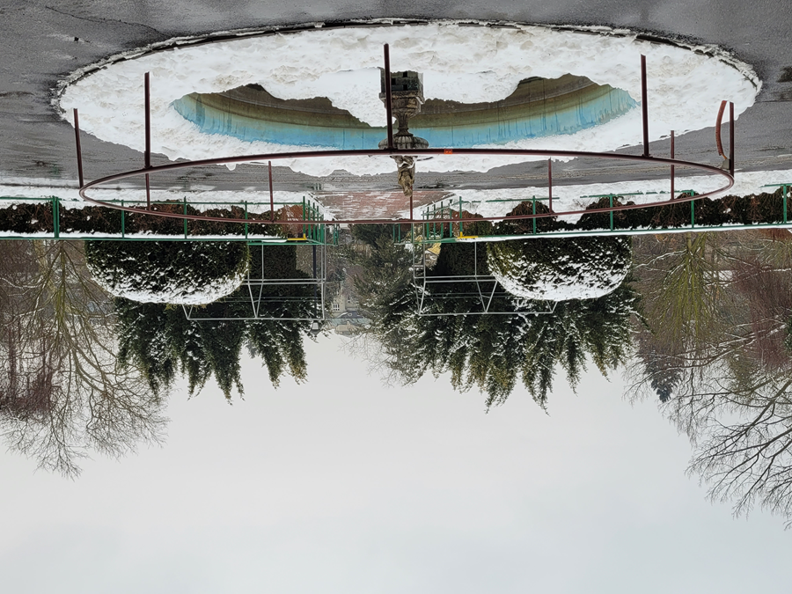
Redaktorka:
Mgr. Eva Průchová
Příspěvky poskytli:
Mgr. Michaela Cachová
Bc. Hana Lacinová
Mgr. Art. Adriana Rohde Kabele
Bc. Adéla Klokočníková
Dagmar Nehasilová
Jindřiška Opršalová
Mgr. Pavel Pilík
Bc. Martin Průcha
Fotografie:
Bc. Jakub Žďárský
Mgr. Art. Adriana Rohde Kabele
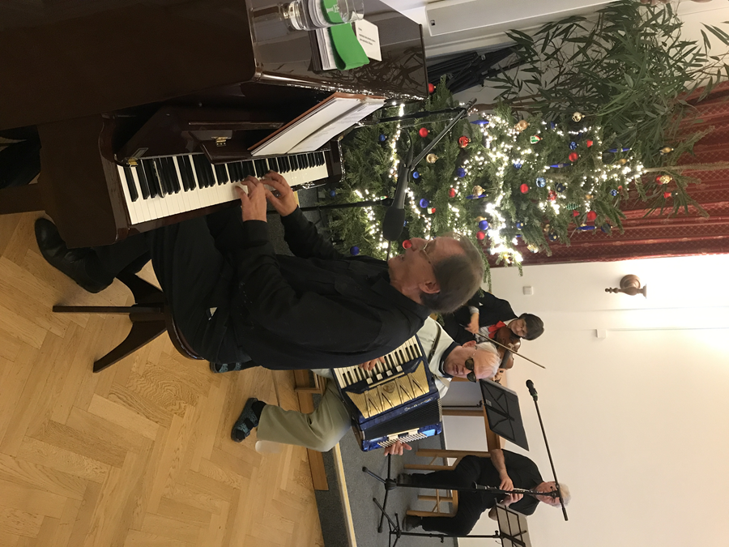
Vydává Palata - Domov pro zrakově postižené, jehož zřizovatelem je hl.m.Praha
Novoroční

Utichly vánoční koledy,
zhasly vánoční svíce,
prožili jsme překrásné Vánoce na Palatě,
nebylo nám třeba více.

Důstojný pan Silvestr
ukončil svůj taneční krok,
ráno nám popřál pan ředitel
„Všem klientům Šťastný nový rok“.

I my klienti přejeme všem zaměstnancům pevné zdraví a sílu do našeho společného dění.
S díky za perfektní péči v roce 2025,

Dáša

Vánoční posezení
Vánoční posezení na úseku C jsme si užili jak se patří: vtipy od Marušky, trénink paměti od Adriany, hudba od Jirky Synáka. Vánoční veselí pak za několik dní pokračovalo na vánoční kavárně, kde hrál na klavír náš sbormistr pěveckého sboru Sluníčko Václav Vomáčka, houslistka Jana Perglová, klarinetista Jiří Voves a náš báječný harmonikář Jirka Synák.
Adriana
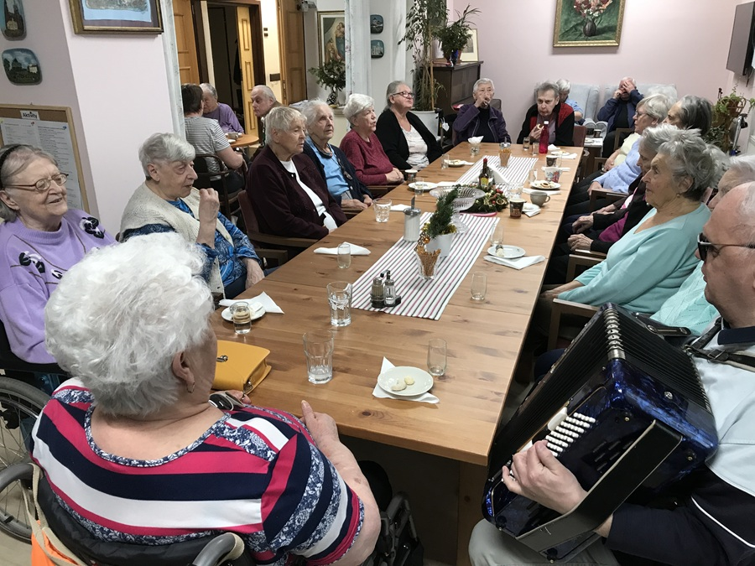

Poslední den v roce
Jistě se mnou budete souhlasit,
že Vánoce na nás působí báječně.

Očekávaný poslední den v roce
byl u nás na Palatě překrásný.

Ráno přišel do každého pokoje
náš pan ředitel i se svou zástupkyní
a popřál nám pěkný vstup do Nového roku,
zdraví, štěstí, lásku a pohodu
do dalších let.

Protože mají v zásobě porozumění,
nejen pan ředitel, ale celý tým,
své práci věnují veškerý čas,
smysl pro vše vylepšiti
pro spokojenost klientů.

Silvestrovský den pokračoval
v odpoledních hodinách,
protože my dříve narození
bychom do 24hod. nevydrželi
uvítat nový rok 2026.

Měli jsme pohoštění s pěknou muzikou.

Takže nezbývá než poděkovat všem,
za krásné prožití silvestrovského dne,
ráno udělat krok jeden
a je tu leden HURÁÁ.
Jindřiška

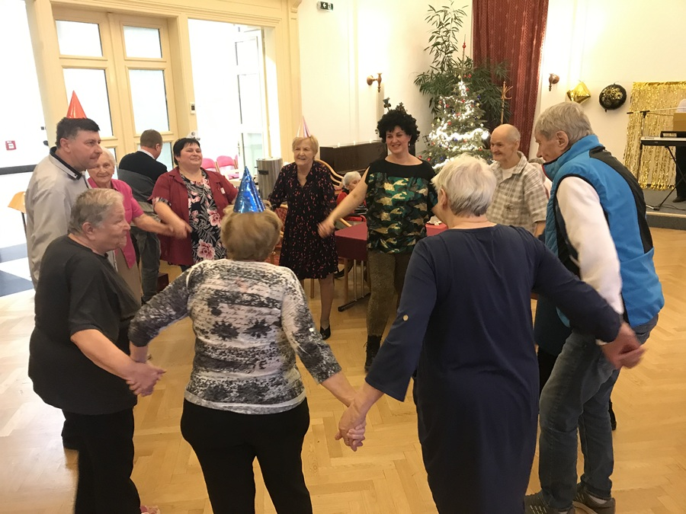

PALATA INTERVIEW

Vážení čtenáři,

v prvním čísle našeho „Zpravodaje“ v roce 2026 Vám přinášíme rozhovor s naším psychologem Mgr. Antonínem Kupcem, který zároveň v rámci oslav založení našeho krásného Domova (tzv. „Den Palaty“) byl vyhlášen „sympaťákem Palaty“…

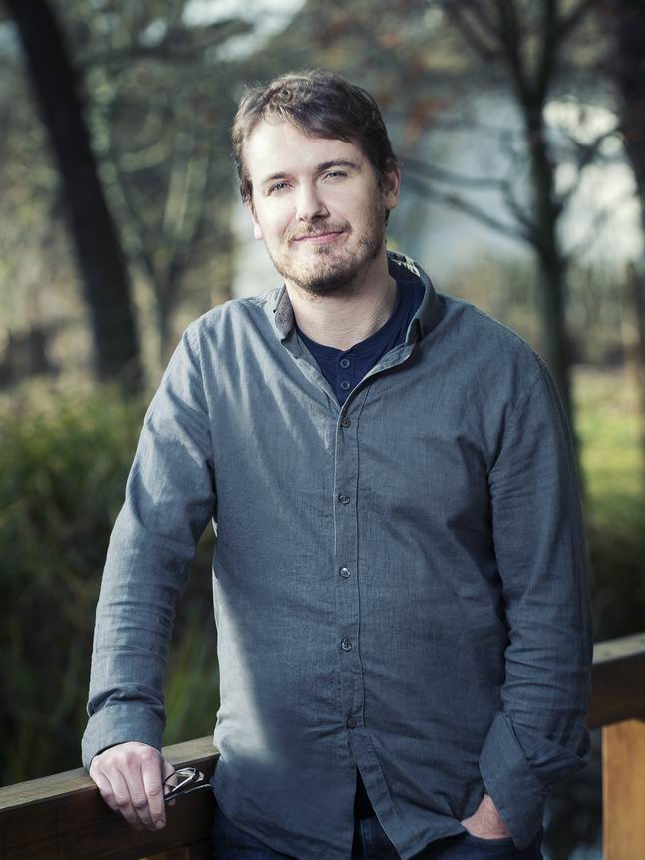

Tondo, začal bych možná právě tou ještě docela čerstvou událostí… Jak sis užil „Den Palaty 2025“, během něhož jsi získal ocenění „sympaťák Palaty“?

Užil přímo skvěle :) Den Palaty je pro mě příjemným oddechnutím, zastavením a možností potkat se s ostatními trochu jinak – nepracovně. Navíc je to celé doplněné výborným jídlem i pitím. A výše zmíněné ocenění pro mě letos bylo nečekanou třešničkou na dortu, které si moc vážím.

Tvou profesí je psychologie… Co Tě na ní zaujalo, že sis vybral ke studiu a pak i jako pracovní dráhu právě tento obor?
Asi bych řekl, že jsem se k psychologii dostal spíš postupně. Vždycky mě zajímali lidé a to, proč každý reaguje jinak, co kdo zvládne a kde už třeba naráží na své hranice. Dlouho jsem to ale nijak nepojmenovával a určitě to nebyl žádný životní sen. Než jsem se ke studiu dostal, vystřídal jsem různé práce a teprve s odstupem mi došlo, že se kolem těchto témat vlastně pořád točím. Tak jsem si řekl, že to zkusím. Postupně se ukázalo, že mi ten obor dává smysl a že se v něm cítím přirozeně. Studium mě pak přivedlo až k psychoterapii, která pro mě byla logickým pokračováním — jít víc do hloubky a pracovat s lidmi opravdu osobně.
A když už mám zavzpomínat, určitě bych zmínil doktora Václava Holečka. Vedl seminář psychologie už na gymnáziu a později mě učil i na vysoké škole. Byl to člověk, který mi ukázal, že se dá spojit vysoká odbornost s pokorou a opravdu lidským přístupem — jak ke klientům, tak ke kolegům. Hodně mě nasměroval v tom, kam se moje profesní cesta bude ubírat. O to víc mě mrzí, že už tu s námi není, protože minulý rok tragicky zahynul. Doufám, že aspoň malou část toho, co mi předal, dokážu nést dál.
Působil jsi, případně působíš, jako psychoterapeut ještě někde jinde než na Palatě? Případně v čem shledáváš specifika, odlišnosti?
Ano, dá se říct, že jsem začal takřka od píky — od kontaktního pracovníka s drogově závislými, přes práci v komunitách pro lidi s psychotickým onemocněním a se závislostmi až po několik stáží na psychiatrických odděleních v Plzni a Brně. V současnosti mám vedle Palaty i vlastní soukromou praxi.
Mohl bych uvést nespočet odlišností, ale pro mě nejsou klienti tak rozdílní, jak se může zdát. Ať pracuji se závislým člověkem, s manželským párem nebo se seniorem, pořád jde o práci s emocemi, vztahy a o to, jak se člověk vyrovnává s tím, co v životě nemůže mít pod kontrolou. Společný je i základ terapie: bezpečný vztah plný důvěry a respekt k jedinečnému příběhu každého člověka.
Například stomatolog těžko může být sám sobě kompletním stomatologem… Je to s psychologií stejné nebo může být psychoterapeut sám sobě dobrým psychoterapeutem?
Přesně jak říkáš. I zubař má svého zubaře. Psychoterapeut by měl o sobě hodně vědět, umět se zastavit a přemýšlet o tom, co prožívá — ať už v soukromí, nebo při práci s klientem. Když ale jde o vlastní trápení, je to podobné, jako kdyby se člověk snažil sám sobě ostříhat vlasy vzadu na hlavě. Něco zvládne, ale vždycky mu zůstane místo, kam nevidí. Proto ani psychoterapeut nemůže být sám sobě plnohodnotným terapeutem. Potřebuje druhého člověka, který má odstup, slyší a vnímá věci jinak a může nabídnout nový pohled. Není to slabost, ale spíš známka zodpovědnosti a také péče o sebe. Proto i já chodím ke svému terapeutovi a pravidelně se účastním supervizí své práce.
Rok 2026 je ještě mladý, co bys nám jako odborník na lidskou psychiku poradil, abychom ho prožili v dobré psychické kondici? A jaký je Tvůj osobní recept na dobré duševní zdraví?
S recepty je to vždycky ošemetné, každý jsme jiný. Ale doporučil bych být k sobě laskavější: moc se netrápit tím, co neovlivním, a netrestat se tolik za chyby nebo přešlapy — a to ani sebe, ani ostatní. A když člověk umí odpouštět, dýchá se mu potom také daleko lépe. A můj recept? Být s lidmi, se kterými je mi fajn, hodně chodit do přírody a omezit konzumaci zpravodajství i obsahu sociálních sítí. Tím rozhodně také nic nezkazíte :)

Milý Tondo, velice děkujeme za příjemný i inspirativní rozhovor. Zároveň bych chtěl Tobě, jako i všem našim čtenářům, popřát sympatický rok 2026 😊

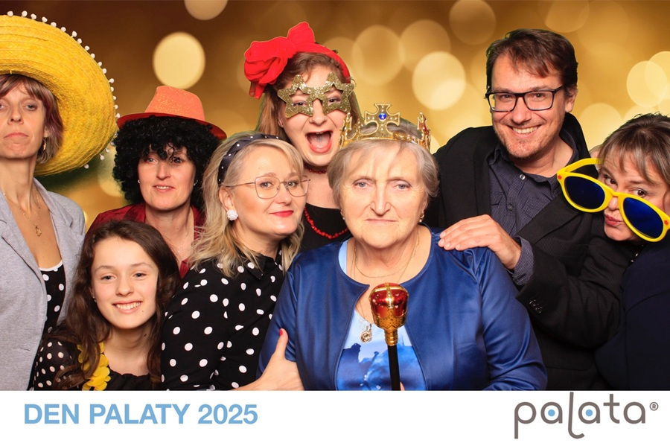
Vánoce: to je čas setkávání, přání, dárků, i vánočních písní. Palatu navštívila nejmladší generace: děti z mateřské školy Na Hřebenkách a ZŠ Podbělohorská nám přišly zazpívat koledy a číst vánoční poezii. Naše klienty tím velice potěšili.
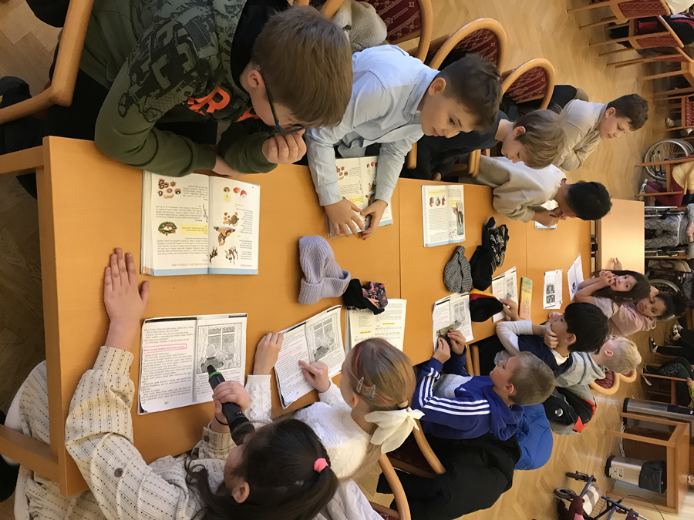
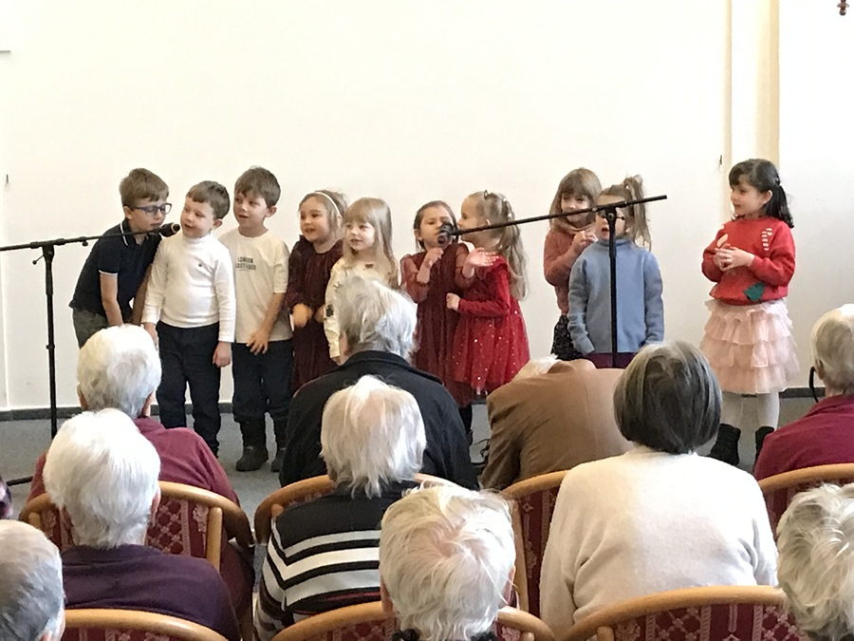
Vánoční prodej výrobků
Vánoční prodej výrobků našich šikovných klientů ve Škodově paláci byl úspěšný! Lidé si mohli koupit výrobky, a tak podpořit ergoterapeutické a arteterapeutické aktivity na naší Palatě.
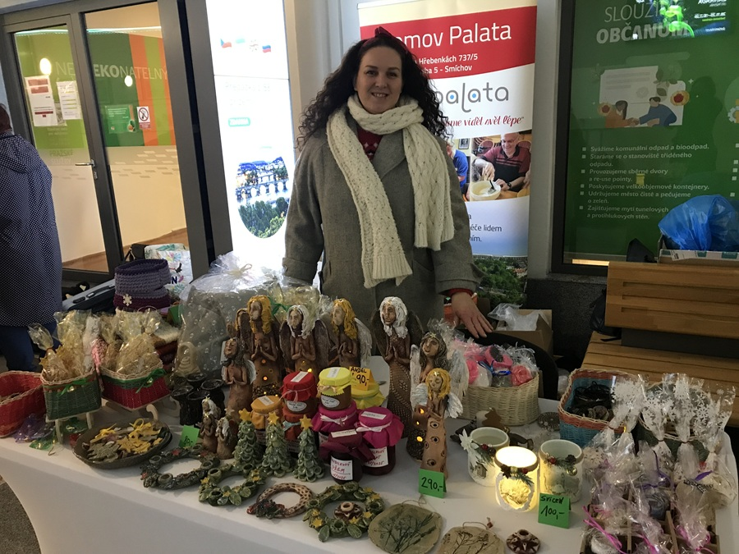
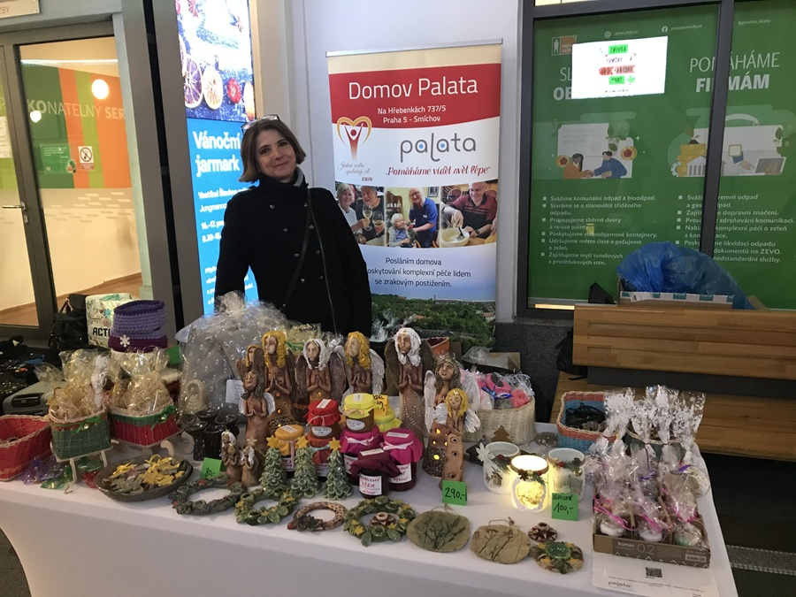
Zima v Praze
Letos napadlo v Praze
sněhu po kotníky.
Z počátku byl suchý, sypký,
akorát na sněhuláka.
Nohy se do něho bořily,
jako do peřinky.

Stačilo však několik dní sluníčka
a pak se sníh rozpustil.
Stala se z něj zmrzlá břečka.

Venku klouzali všichni,
děti, lidé, auta,
ale největší radost měli děti.

Zamrzly nám také rybníky, přehrady,
i některé řeky.
Všude se bruslilo.

Sníh už nadobro kolem nás zmizel,
obloha je zamračená, prší.
Snad v únoru se dočkáme zimy,
kterou známe ze svého dětství.
„Únor bílý – pole sílí“,
to říkával náš dědeček. Jindřiška
Silvestr na Palatě.
Během dopoledne pan ředitel obešel všechny pokoje a osobně popřál všem našim klientům hodně zdraví do nového roku. Odpoledne proběhla Silvestrovská zábava ve Velké kulturní místnosti. Všichni se bavili s hudbou pana Kotase, někteří i s "výzdobou" na hlavě :-)
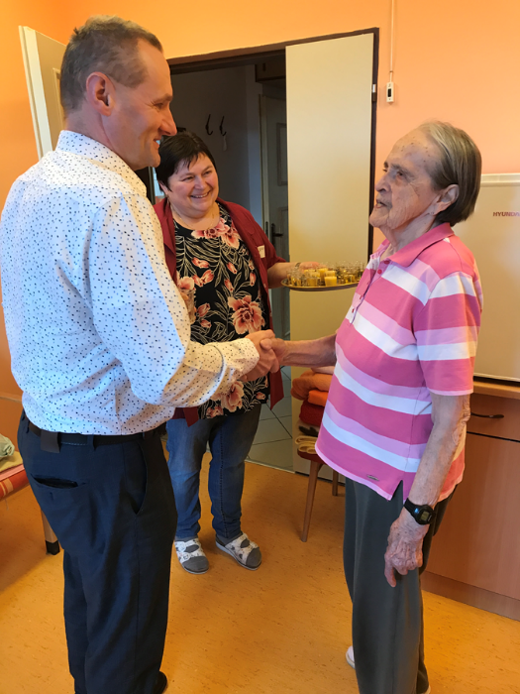
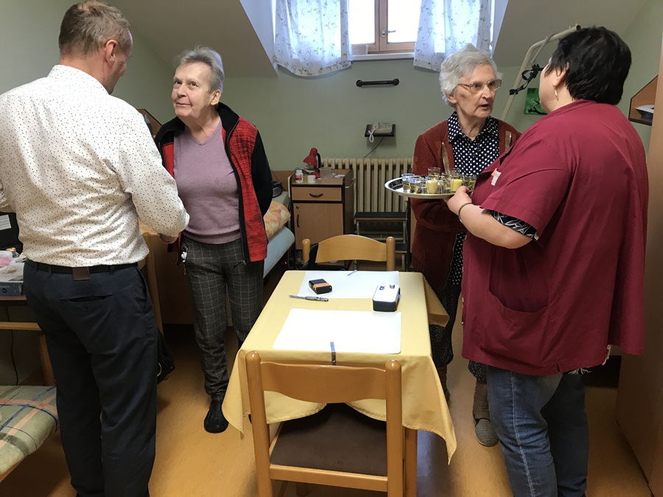
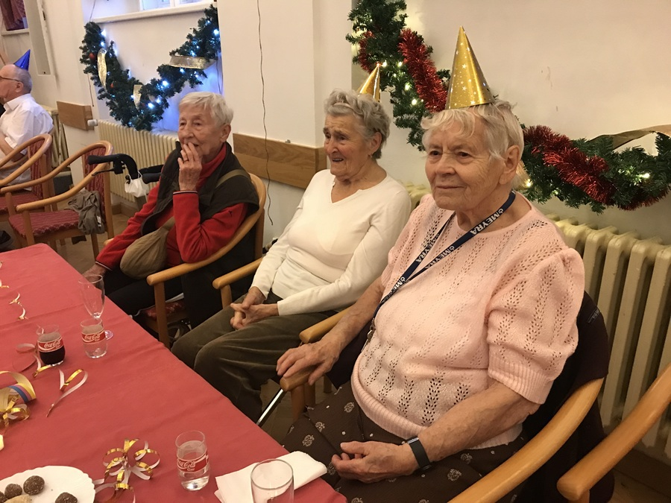
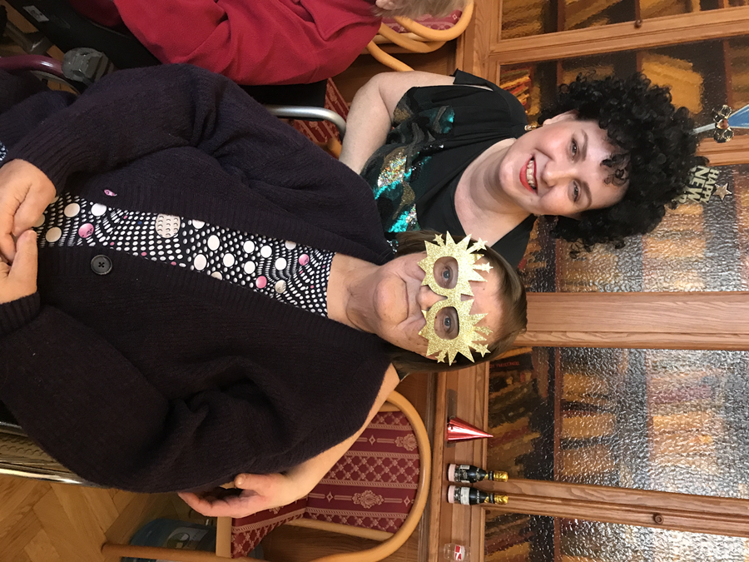
Dobrovolníci
Tradičně k nám přišli v předvánoční čas dobrovolníci z firmy Johnson and Johnson a pekli vánoční cukroví s našimi klienty. Někteří se naučili zdobit perníčky, nebo lepit linecké pečivo. Dobrovolníci pocházeli z různých krajin - od Jižní Ameriky, přes Anglii až Polsko, mnozí neznali tento typ cukroví. Naši "kuchaříci" jim tak dali cenné informace o výrobě a zvycích v Čechách o vánočním čase.
Adriana
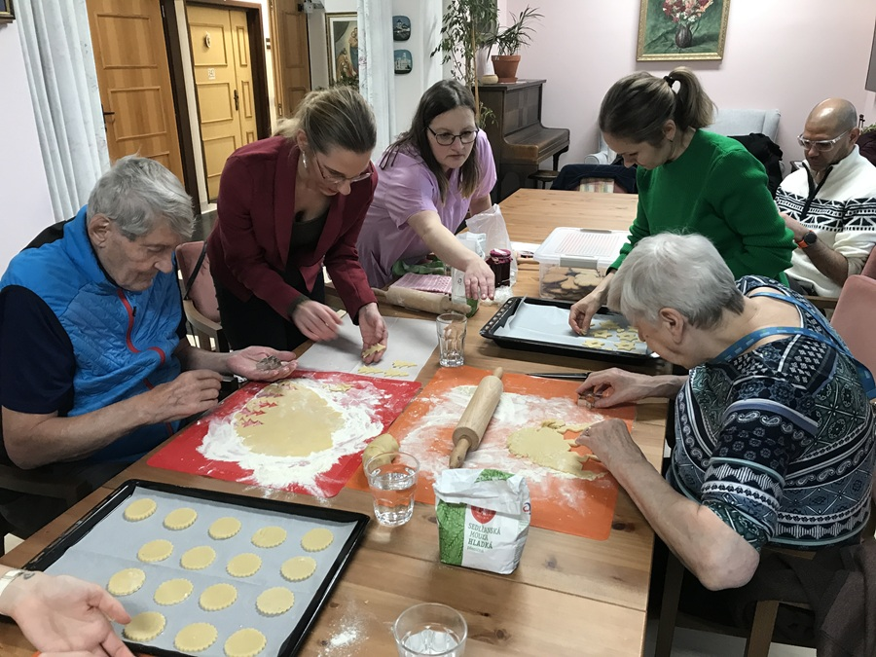

Hipoterapie
Po dvou letech se v Palatě opět uskutečnila hipoterapie pro naše klienty. Setkání s koňmi přineslo nejen radost a úsměvy, ale také pocit bezpečí, uvolnění a vzájemné blízkosti – chvíle, které mají hluboký smysl a pozitivní dopad na psychickou pohodu účastníků.
Realizace akce byla možná díky spolupráci se spolkem Caballinus, jehož odborný a citlivý přístup zajistil prostředí, ve kterém se klienti cítili přijímaní a dobře.
Tento krásný zážitek finančně podpořilo Řízení letového provozu ČR.
Adéla Klokočníková
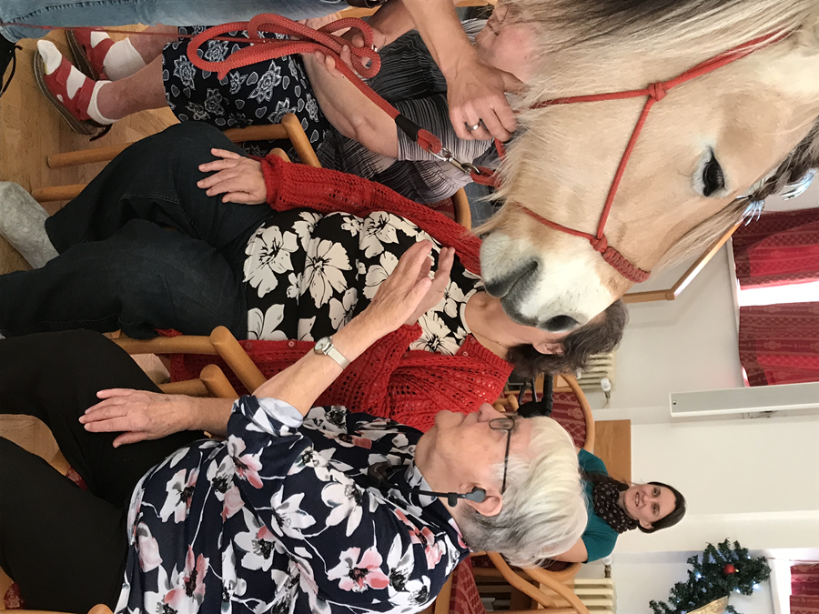
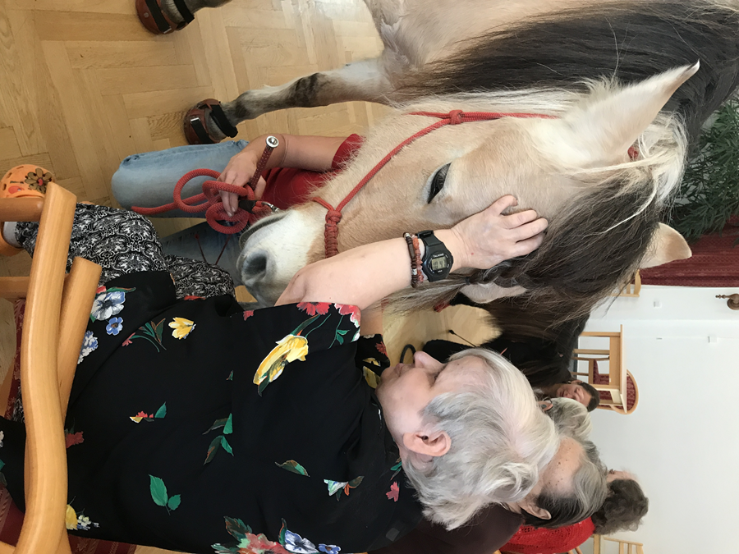Náš kulturní život v roce 2025.
V našem domově jsme si již zvykli na obsáhlou i pestrou nabídku kulturního vyžití. Nejinak tomu bylo v roce 2025. Společně jsme využívali velkou kulturní místnost, v létě venkovní areál s krytými stany i další prostory domova. Všude tam za námi přicházeli a přijížděli umělci, muzikanti, odborníci ve svém oboru anebo také děti, kterým se svět teprve otevírá... Pokračovali jsme úspěšně v tradici úterních kaváren, kde se každý týden scházíme při šálku kávy a zákusku s živou hudbou. Kdo si chce zatančit, může. Ještě více tance a zábavy nabídla v únoru kavárna masopustní a v prosinci mikulášská besídka, obě s kostýmy. Ustálené je již také pořádání dalších větších akcí během roku, kterými jsou na jaře den Když Palata tančí!, Den otevřených dveří s velkým grilováním v létě, Den Palaty na podzim, předvánoční besídka domova a oslava Silvestra. K tomu jsme dále více než jednou týdně pořádali poslechové koncerty různých žánrů a další akce. Navštívili nás soubory domácí i cizí. Jmenujme velikonoční a vánoční tradice s Malou Českou Muzikou, anebo z cizích Godbeno Društvo Prosek, jehož členové patří ke slovinské menšině žijící v Itálii. Nebo venkovní koncert švédského dechového orchestru Gislaved Westbo Musikkår, který přijel s vlastním týmem mažoretek. Nezapomínáme na vystoupení divadla jednoho herce v podání paní Hoškové. Nebo Písně a poezie o lásce-PoHLAZENÍ DUŠE v podání Jitky Morávkové a Evy Káčerkové. Nechyběla ani návštěva paní Evy Haufové s moderním flašinetem a akordeonem. Pokračovali jsme ve spolupráci s AMU Praha a velice rádi přivítali studenty a jiné spolupracující umělce s osobitými programy. Je to produkce nezištná a velice rozmanitá. Například čtení textů s doprovodem klavíru, či návštěva pěveckého sboru Josef. Přijela za námi také malá zvířátka: Kosman bělovousý, Vakoveverka létavá, nejmenší holoubek na světě a další z chovů pana Patrika Joo, který je k nám přivezl a zábavnou formou představil. Od konce jara do podzimu jsme každý měsíc grilovali. Vždy s živou hudbou a zpravidla v našem venkovním areálu. Ale buřtík z grilu na dřevěné uhlí si můžeme vychutnat i při nepřízni počasí a to uvnitř na sále. Gril se v tom případě roztápí venku v atriu. K dalším letním akcím patří Dětský den, kdy naše zahrada ožívá velkou návštěvou dětí s rodiči zvenčí. Předloni (rok 2024) nám ho překazila velká bouřka. Vloni se naštěstí pohroma neopakovala a děti si mohli užít malování na obličej, skákací hrad a další z osmi venkovních her. Úspěšné bylo také promítání letního kina v zahradě domova pod širým nebem. Opět bylo třeba třikrát postavit velké plátno pro tři filmy ve třech týdnech. Viděli jsme filmy Zpívání v dešti z roku 1952, Postřižiny a Baron Prášil. Nejvíce kultury za námi přichází k nám do domova, ale nevyhýbáme se ani cestám mimo domov. To hlavně v létě. Koncem května 2025 jsme se vypravili na Brdy. Dům přírody Brd a Muzeum Středních Brd ve Strašicích se stylově zařízenou turistickou ubytovnou z první republiky jsme si prohlédli při celodenním výletu. Zrovna tam pršelo, ale my byli pěkně v suchu a dozvěděli se o Brdech snad vše, co se dá. Pěkný letní den venku jsme ale strávili při výletu na parník, který s námi vždy pluje po Vltavě. Hudebník Petr Benda se zpěvačkou paní Martou přibalil s sebou také saxofon a tak byla jeho živá produkce jako vždy nádherná. Opět došlo i na tanec. V průběhu roku jsme navštívili několik koncertů Symfonického orchestru Českého rozhlasu ve Dvořákově síni Rudolfina a také ve Smetanově síni Obecního domu. Využíváme zejména možnost návštěvy dopoledních generálních zkoušek před večerními koncerty, které jsou pro nás lépe dostupné. Také čas adventu byl vloni naplněn naší pospolitostí. Mimo již jmenované tradice si připomeňme velkolepé vystoupení více než 80 studentů SOŠ pedagogické a Gymnázia Evropská s Českou mší vánoční Jana Jakuba Ryby. Betlémské světlo nám pravidelně před Vánoci přináší skautské oddíly. Rok 2025 byl opravdu pestrý a přinesl nám mnoho společných akcí. Pro statistiku můžeme uvést několik čísel. V průběhu roku jsme mohli navštívit celkem 48 pravidelných kaváren, dalších 72 převážně hudebních koncertů, 8 setkání při besedě, či poezii a 11 divadelních představení. K tomu akce, kdy se jezdí mimo domov. Dlouhodobě je tak již možné navštívit každý třetí den společnou kulturní akci. Velmi děkujeme všem, kteří se na tom podíleli, včetně příbuzných klientů, kteří nás podporují . Martin Průcha.

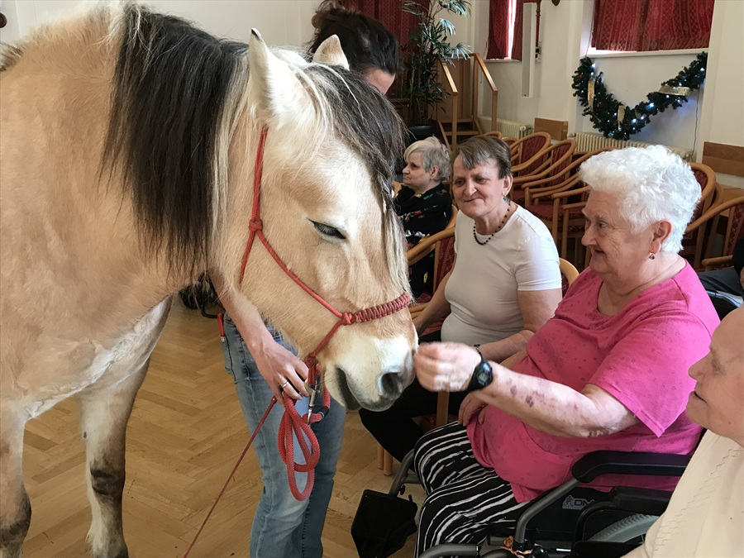
Vánoční vzpomínka
Stejně jako na mnohých jiných místech, tak i u nás, na Palatě, je krásným zvykem uvozujícím začínající advent slavnostní rozsvěcení vánočního stromečkí. Obvykle je to v pondělí po první adventní neděli. Vždy se slavnostně rozsvěcí velký živý strom před budovou Domova , ale to by bylo trochu málo a tak pro potěchu klientů, zaměstnanců i návštěv a jiných příchozích do Domova , máme ve vestibulu přímo proti hlavnímu vstupu rozsvícený ještě jeden - ,,trochu“ menší. Myslím, že skoro každého ta magická atmosféra, ten moment očekávání, když se stromek najednou rozzáří do tmy, přenese zpátky do dětství.
Tento menší, dlouhá léta prostě praktický plastový strom, stojící tradičně pod hodinami s kyvadlem, začínal pomalu a jistě dosluhovat. Jak to bývá, něco bylo už ulomené, pokřivené, větvičky poněkud olysalé… Vloni tak kolegyně Míša přišla s myšlenkou, že tak důležitý prostor jako je vstupní hala krásné budovy našeho Domova si zaslouží opravdu co nejhezčí, reprezentativní a hlavně živý strom.
A s tím se nedalo než souhlasit. Díky štědrým finančním darům získaným od dárců, jsme se mohli v týdnu před, vypravit koupit stromek živý. Tedy vlastně strom! Na cestu nám stylově sněžilo a zasněžené byly i vystavené ,,stromečky“. To nám ale na naší hrdinné výpravě vůbec nevadilo, nic nás od našeho krásného poslání nemohlo odradit. Sebevědomě jsme zamířily do sekce s těmi největšími. Po chvilce hledání a otřepávání stromků (spíš tedy stromů) od sněhu, jsme se zase pokorně vrátily k tomu prvnímu, který byl, jak už to tak bývá, prostě nejhezčí. Vysoký, pravidelně rostlý, s krásnými tmavě zelenými jehlicemi. A hlavně tvarem přesně pro náš vestibul! Tedy ne moc široký, aby byl pokud možno v zákrytu se středovým sloupem, kde je jeho místo a kudy také chodí někteří klienti samostatně do zahrady ven. Prostě to bylo jasné - čekal tam na nás…
Nebudu Vám líčit tu zábavu, kterou jsme užily, když jsme se samy dvě ženy snažily tento urostlý strom naložit do našeho služebního, byť velkého auta…Myslím, že si to dokážete všichni moc dobře představit. Ještěže tak krásně sněžilo a nic nám tak nemohlo zkazit naši skvělou náladu.
No a pak už stačilo ten náš krásný strom v pondělí 1. prosince jenom náležitě na tu slávu ustrojit – letos byly ozdoby ve stříbřitě bílém hávu, tak aby strom pořád vypadal jako ledově ojíněný a z dálky už příchozím zářil. Důležité je zmínit, že všechny použité ozdoby byly naším originálním dílem, že jsme si vystačili tak jako naše prababičky s vlastní šikovností. Skoro všechny byly vyrobeny z papíru, velká většina dokonce z recyklovaného a nechyběly ani přírodniny – tradiční skořápky vlašských ořechů. S výrobou nám v rámci arteterapetického ateliéru pomáhali naši milí klienti, Jana Peterová, Hanka Soukeníková, Lída Havlová a samozřejmě náš zasloužilý výtvarník Jiří Javůrek. Tímto ještě jednou všem moc děkujeme. Ozdob na tak velký strom bylo potřeba opravdu hodně a tak se přiznám, že některé se musely dokončovat ještě těsně před zdobením.
Závěrem už jen napíšu, že se nám dostalo na stromeček spousty milé pochvaly a tak doufáme, že ten letošní, za necelých 11 měsíců bude stejně tak krásný. Už teď se na něj těšíme!
Vánoční aranžérky Míša C. a Hanka L.
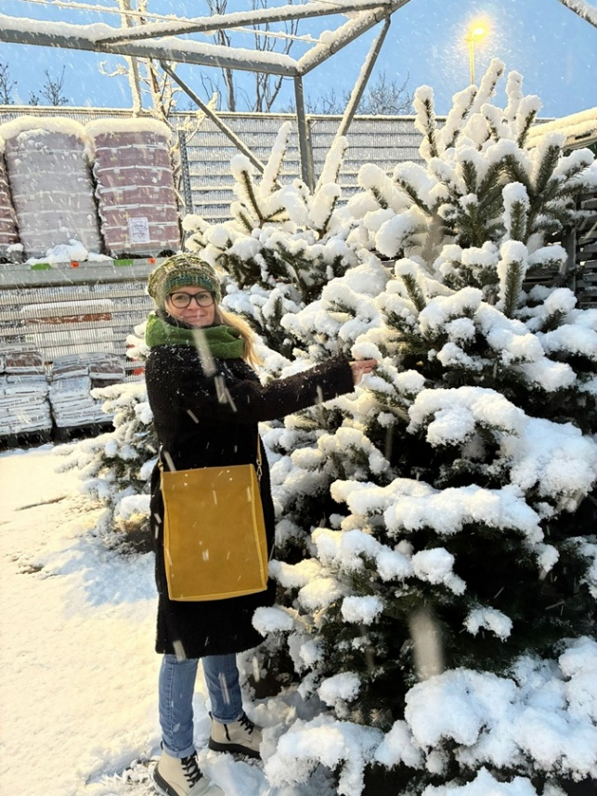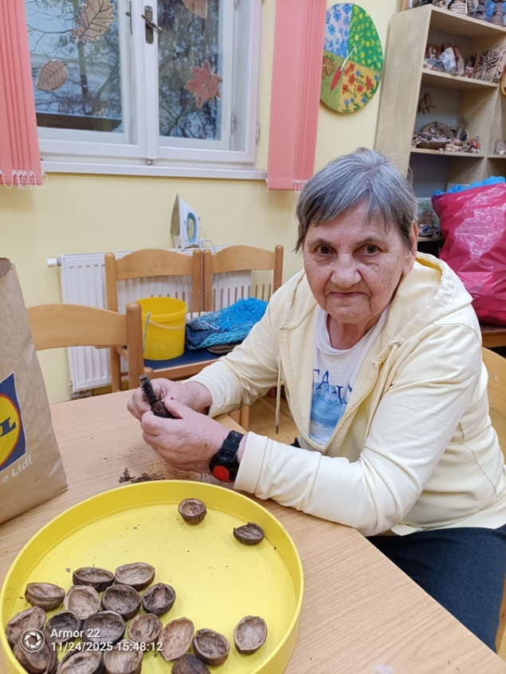

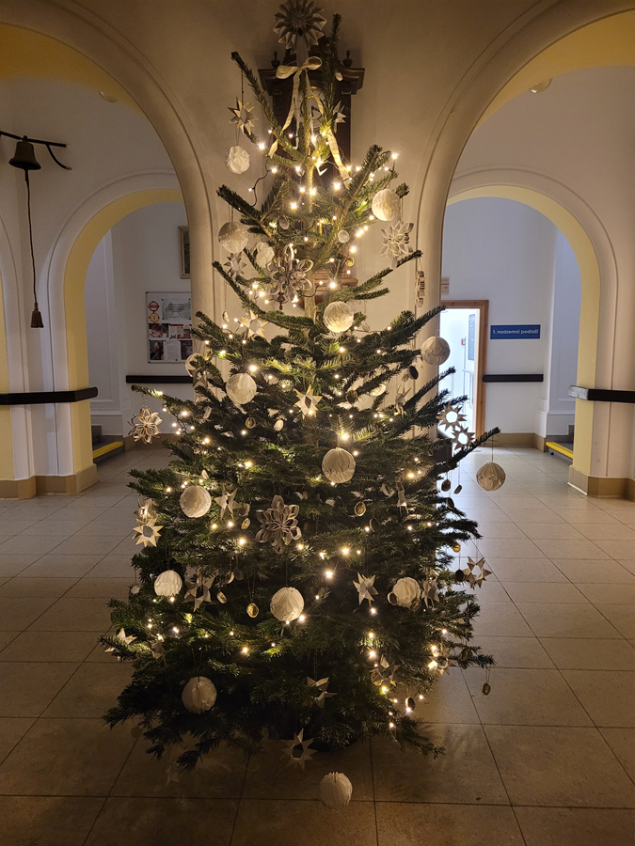
Kulturní a společenský program na měsíc únor
úterý 3. února ve 14.00 hodin
Na kavárně k tanci a poslechu zahraje paní Mikešová a pan Bartoš.
čtvrtek 5. února ve 14.00 hodin
Vystoupení seniorského tanečního souboru Marietta z Prahy 5. Dámy budou tančit a také zpívat za živého doprovodu pětičlenné kapely, tentokrát ve stylu country.
úterý 10. února mezi 9.30 - 11.00 hodin
Masopustní průvod projde celým domovem Palata!
úterý 10. února ve 14.00 hodin
Na masopustní kavárně k tanci a poslechu zahraje Palata trio- pan Václav Vomáčka, paní Jana Perglová-housle a pan Jiří Synák-harmonika.
čtvrtek 12. února ve 14.00 hodin
Autorské čtení veršů o přírodě ze sbírky Boubín paní Jany Dvořákové s hudebním doprovodem pana Jiřího Šámala-kytara, hang-drum. Zazní tématické písně k Šumavě a můžeme si také zazpívat lidovky, vázající se k tomuto kraji.
sobota 14. února ve 14.00 hodin
Koncert skupiny Starý koně.
pondělí 16. února odjezd v 8.45 a návrat do 12.30 hod.
Koncert SOČR v Obecním domě. Program: B. Martinů: Předehra pro orchestr H. 345, P. I. Čajkovskij: Koncert pro housle a orch. D dur, S. Prokofjev: Romeo a Julie, výběr z baletu, dirigentka: Alevtina Ioffe, housle: Timothy Chooi.
úterý 17. února ve 14.00 hodin
Na kavárně k tanci a poslechu zahraje Honza Jareš.
čtvrtek 19. února ve 14.30 hodin
Divadlo jednoho herce v podání paní Hoškové. Dnes pořad s názvem Výlet k jezeru Como – o Milevě Einsteinové, první ženě Alberta Einsteina.
sobota 21. února ve 14.00 hodin
Koncert Vojtěcha Valeše, studenta zpěvu a hry na varhany. Vojtovi je 13 let a varhany ho od útlého věku velmi baví. Jezdí na organologické výlety po ČR i do zahraničí. V budoucnu by chtěl na varhany nejen hrát, ale také je stavět! Chtěl by být varhaníkem i varhanářem!
úterý 24. února ve 14.00 hodin
Na kavárně k tanci a poslechu zahraje Petr Benda duo.
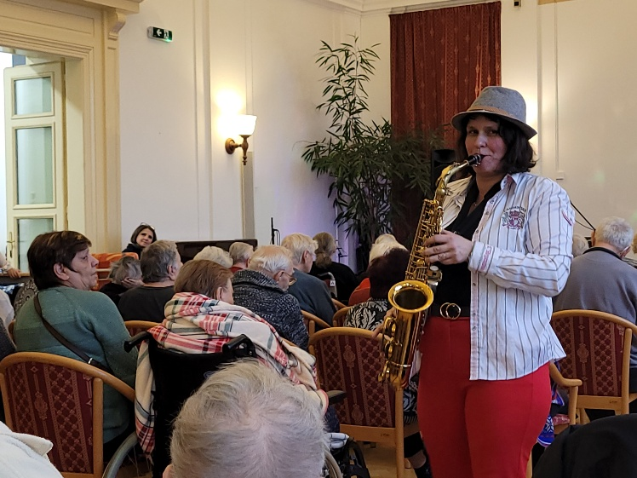
Mikuláš
Konec každého roku na Palatě je ve znamení mnoha akcí a jednou z nejtradičnějších je obchůzka a odpolední ,,besídka " Mikuláše, Čerta a Anděla. Tato milá vzpomínka na dětství je velmi oblíbená a tak i my, zaměstnanci ji vždy rádi pro naše obyvatele uspořádáme. Obnáší to samozřejmě také pozvat postavy Mikuláše, čerta a anděla neboli najít někoho, kdo bude ochoten nám je zahrát. I když máme léta praxe a poměrně stabilní tým, ne vždy se termíny ,,Mikulášské" všem hodí. Pak musíme operativně sehnat nějakého jiného obětavého kolegu, který je ochotný jít takzvaně s kůží na trh a pomoci nám s naším mikulášským představením. Někdy tak ani naši obyvatelé netuší, že odpoledne hraje anděla někdo jiný než dopoledne. Často chybějící obsazení doplňuje ten, kdo je nejvíce po ruce, tedy kostymérka. Ale ani ta přece nezvládne obsáhnout všechno, a tak má pro případ nouze své tajné eso v rukávu, kolegyni Dianu, o které se dobře ví, že nezkazí žádnou legraci. Ostatně kostým anděla jí také mimořádně sluší, jak si jistě všichni všimli na odpolední Mikulášské besídce. A kdo byl za čerta a Mikuláše? To už musíte zavzpomínat sami:-).
kostymérka Hanka L.
